高邮市车逻镇初中八年级物理导学案：8.3摩擦力（第2课时）（苏科版,无答案）
【学习目标】
1．知道什么是静摩擦力和滚动摩擦力；
2．能运用所学知识解决增大摩擦和减小摩擦的具体问题；
3．经历研究自行车上的三种摩擦的过程，初步形成用物理知识观察、分析和解决实际问题的能力。
【预习探学】

【合作互学、交流助学】
（一）初识静摩擦力和滚动摩擦力
1．活动：如图8-29用弹簧测力计拉着木块在桌面上将要运动时（即木块有运动趋势但实际上未动），发现弹簧测力计 （有/无）示数。这一现象说明了什么？

想一想：推地面上讲台，用了力但讲台未动，讲台受到摩擦力吗？放在斜坡上的物体未滑下来，物体受到摩擦力吗？这是一种什么摩擦？

2．活动：在图8-29的木块下面垫上几支圆珠笔芯，再用弹簧测力计拉着木块在桌面上滚动，发现弹簧测力计 （有/无）示数，且示数 （很大/很小）。这一现象说明了什么？

想一想：在地面上滚动的圆桶受到摩擦力吗？这又是一种什么摩擦？

3．小结：
（1）一个物体在另一个物体表面上 时，会受到 它将要运动的力，这种力叫做静摩擦力。阅读课本P55“读一读”，了解有关静摩擦的知识。
（2）一个物体在另一个物体表面上 时，会受到 它运动的力，这种力叫做滚动摩擦力。实验表明：在其它条件相同的情况下，滚动摩擦力比滑动摩擦力 （大/小）得多。
归纳：摩擦力是一种常见的力，两个互相接触的物体，当一个物体要发生或已经发生相对运动时，就会产生一种阻碍相对运动的力，这个力就是摩擦力。摩擦分为 摩擦、 摩擦和 摩擦三种。
（二）增大或减小摩擦的方法
1．交流一下课前预习结果：
（1）在日常生活中，哪些摩擦是有益的？哪些摩擦是有害的？

（2）在课本图8-27所示的这些事例中，哪些是为了增大摩擦？哪些是为了减小摩擦？人们分别是怎样增大或减小摩擦的？

（3）你还能举出哪些增大或减小摩擦的事例？这些事例是通过什么方法增大或减小摩擦的？

2．阅读课本P55“生活·物理·社会”
思考：气垫船和磁悬浮列车是如何实现速度大大提高的？
3．小结：增大有益摩擦的常见方法有：① ；② ；③ 。
减小有害摩擦的常见方法有：① ；② ；③ ；④ 。
4．活动：观察自行车，思考并和同学们交流：自行车上哪些地方采用何种方法增大有益摩擦，哪些地方采用何种方法减小有害摩擦？

【总结提学】
1．两个互相接触的物体，当一个物体______________________________时，就会产生一种阻碍___________的力，这个力就是摩擦力。摩擦分为___________、___________、
________________。
2．增大有益摩擦的常见方法有：①__________________；②______________________；③___________________。
3．减小有害摩擦的常见方法有：①____________________；②____________________；③__________________；④___________________。[来源:Zxxk.Com]

想一想：在本节课学习中，我还有哪些疑问？
通过本节课的学习，我还想解决哪些新问题？

第八章第三节 摩擦力（第2课时） 课后作业
班级 姓名
1．在横线上写出下列情况分别属于哪种类型的摩擦力。
（1）用手拿茶杯喝水，手与杯之间的摩擦力是 ；
（2）中学生穿旱冰鞋在练习时，鞋与地面间的摩擦力是 ；
（3）用圆珠笔写字时，笔尖与纸面间的摩擦力是 ；
（4）拖地时，拖把与地面间的摩擦力是 ；
（5）皮带传送带上的货物与皮带之间的摩擦力是 ；
（6）用卷笔刀旋削铅笔时，铅笔与卷笔刀孔间的摩擦力是 。
2．下列事例中，属于有害摩擦的是（ ）
A．走路时鞋底与路面间的摩擦 B．机械运转时轴承与滚珠间的摩擦
C．拿东西时手与物品间的摩擦 D．写字时粉笔与黑板间的摩擦
3．在世界体操锦标赛上，体操运动员在上单杠之前，总是要在手上抹些镁粉，而在单杠上做圆环运动时，手握单杠又不能握得太紧，这样做的目的是（ ）
A．前者是为了增大摩擦，后者是为了减小摩擦 B．两者都是为了增大摩擦
C前者是为了减小摩擦，后者是为了增大摩擦． D．两者都是为了减小摩擦
4．下列各种摩擦：①走路时，鞋与地面之间的摩擦；②骑自行车时，车轮与轴之间的摩擦；③汽车行驶时，汽车与空气之间的摩擦；④皮带传动时，皮带与皮带轮之间的摩擦，其中属于有益摩擦的是（ ）
A．①和② B．②和③ C．②和④ D．①和④
5．关于摩擦力，下列说法中正确的是（ ）
A．物体静止不动是因为受到静摩擦力的作用
B．摩擦力的方向总是跟物体运动方向相反
C．滚动摩擦力一定小于滑动摩擦力
D．穿冰刀鞋溜冰时，冰刀与冰面间的摩擦力是滑动摩擦
6．小明用手握住一个空啤酒瓶，瓶身保持竖直，增大握力，则摩擦力 ；若在瓶中加水，则摩擦力 （填变大、不变或变小）
7．冰壶运动员的鞋底一只是塑料的，另一只是橡胶的．他滑行时，橡胶底的鞋比塑料底的鞋受到的摩擦力大．如图他用b脚蹬冰面后，只用a脚向右滑行，可以确定的是（ ）
A．滑行时冰对a鞋的摩擦力向右 B．蹬冰时冰对b鞋的摩擦力向左
C．a鞋底是橡胶会滑得更远 D．a鞋底是塑料会滑更远
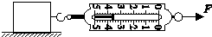
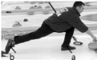

8．如图所示，用弹簧测力计沿水平方向向右拉物体，当弹簧测力计示数为1N时发现物体没动，则摩擦力大小为 ，方向 ；当弹簧测力计示数增大为2N时，物体仍未动，则摩擦力大小为 ，方向 ；当弹簧测力计示数增大到如图所示位置时，物体在水平面上向右匀速运动，该物体受到的摩擦力为_____ ，方向是_______；现用4.2N的拉力水平向右拉物体，该物体受到的摩擦为_______N．
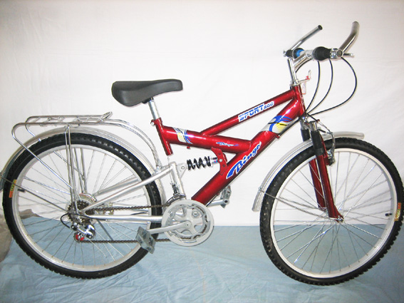
9．自行车是我们熟悉的交通工具,从自行车的结构和使用看,它
涉及不少有关摩擦的知识,例如: A．轮胎上刻有花纹 B．车
轮做成圆形 C．塑料套紧套在车把上 D．刹车时用力捏闸
E．在转动部分添加润滑油 F．脚踏板凹凸不平 G．车轴
处装有滚珠 H．车的把手上有凹槽
（1）上述各项内容中属于：通过改变接触粗糙程度而增大摩擦的是___________；通过增大压力而增大摩擦的是__________；通过变滑动为滚动而减小摩擦的是_______；通过使接触面彼此分开而减小摩擦的是______________。（选填字母）
（2）用力踩动脚踏板使自行车前进时,后轮与地面间的摩擦力的方向朝______(前/后)。
（3）请你大胆发挥想象，说说假如没有摩擦，自行车会出现什么样的情况？写出两个合理的场景。
10 在研究摩擦力时，小明同学用一块各侧面光滑程度完全相同的木块，在同一水平桌面上进行了三次实验．如图所示，当用弹簧测力计水平拉木块做匀速直线运动时，弹簧测力计三次示数F1、F2、F3的大小关系为（ ）
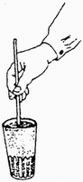
A．F1=F2＞F3
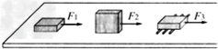
B．F1＞F2＞F3
C．F2＞F1＞F3
D．F1＜F2=F3
11．如图所示为用筷子提米实验，杯中装满米，再加少许水，压紧。过一会儿提起筷子，米和杯也被提起是______ 作用的结果。筷子所受摩擦力的方向是_____ 。实验中“加少许水，压紧”目的是 。
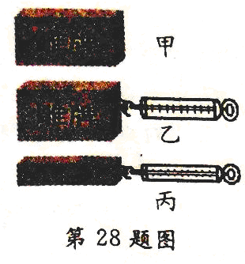
12．在课外实践活动中小明用一块已切成长方体的肥皂（如图甲前后面保留了凹下去的字）做了“探究滑动摩擦力的大小与接触面积大小的关系”实验，小明提出了以下的设计方案：
①在肥皂的侧面安装一个拉钩，如图乙，将没有字的一面放在水平桌面上，用弹簧测力计拉着它做匀速直线运动，读出其读数为F₁；
②用小刀将有字的部分削平后放在同一水平桌面上（接触面的粗糙程度与①相同），如图丙，用弹簧测力计拉着它做匀速直线运动，读出其读数为F₂；
③比较得出结论：若F₁和F₂不等，则说明滑动摩擦力的大小与接触面积大小有关；若F₁和F₂相等，则说明滑动摩擦力的大小与接触面积大小无关。
小红认为这个设计方案不妥，你能说出其原因吗?________________________ 。
提出你的改进方法：________________________________________________ 。

教师评价 批改日期__________

